Aswy - pierwszy na świecie lewitujący głośnik z bezprzewodowym ładowaniem
ASWY – innowacyjna firma która jest prekursorem w dziedzinie mobilnej rozrywki, wprowadza na polski rynek serię nowatorskich lewitujących głośników bezprzewodowych, które oprócz niesamowitego wyglądu dając użytkownikowi niesamowite doznania muzyczne.

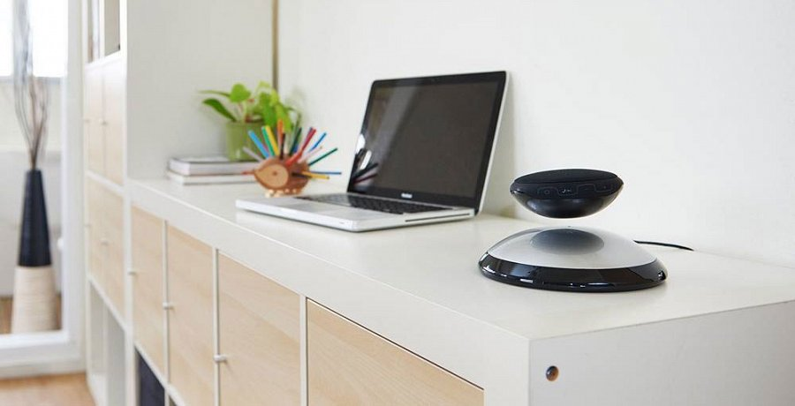
Dzięki rewolucyjnym rozwiązaniom technologicznym zastosowanym w głośnikach ASWY, firma została wielokrotnie nagrodzona podczas największych targów technologicznych IFA czy CES w zakresie innowacyjności. Dzięki opatentowaniu wielu rozwiązań, ASWY jest dziś pionierem wielu nowych technologii, które są często wykorzystywane w życiu codziennym.
Zaskocz siebie i swoich znajomych innowacyjną technologią lewitacji

Ondo Air Touch – to pierwszy na świecie głośnik Bluetooth z bezprzewodowym ładowaniem, przenoszący muzykę w nowy wymiar. Zaprojektowany, opracowany i opatentowany przez ASWY głośnik pozwala spojrzeć, a przede wszystkim usłyszeć muzykę z całkiem innej perspektywy i zachwycić się nie tylko samą jakością dźwięku, ale również jego źródłem. W modelu Ondo Air Touch udoskonalono i zoptymalizowano lewitacje, umożliwiono bezprzewodowe ładowanie, ulepszono akustykę oraz wyposażono głośnik w diodowy panel dotykowy, a także pokryto urządzenie gumowaną powierzchnią.

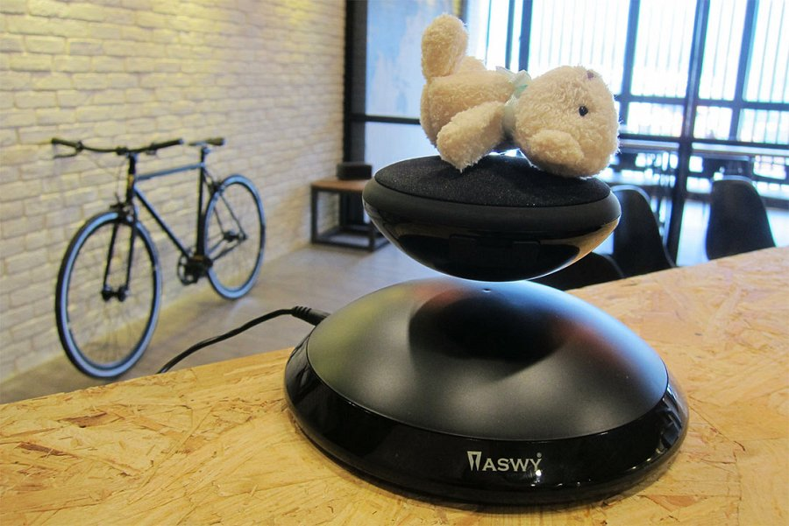
Prawdziwy dźwięk 360 °

Głośnik ASWY oferuje prawdziwy dźwięk 360°, który pozwoli ci cieszyć się muzyką w pełnym zakresie, niezależnie od twojej pozycji. Ponadto 1,75" ultra smukłe przetworniki oraz pasywny radiator gwarantują wysoką jakość dźwięku oraz głęboki bas, wydobywający się z głośnika.

Technologia lewitacji

ASWY opatentowało technologię wykorzystującą podwójną cewkę nadawczą i odbiorczą stabilizującą pływające magnesy, które pozwalają na to, aby głośnik unosił się w powietrzu. Wykorzystanie pola elektromagnetycznego zmniejsza absorbcję fal dźwiękowych na powierzchni stacji ładującej, dzięki czemu muzyka brzmi tak jak powinna.

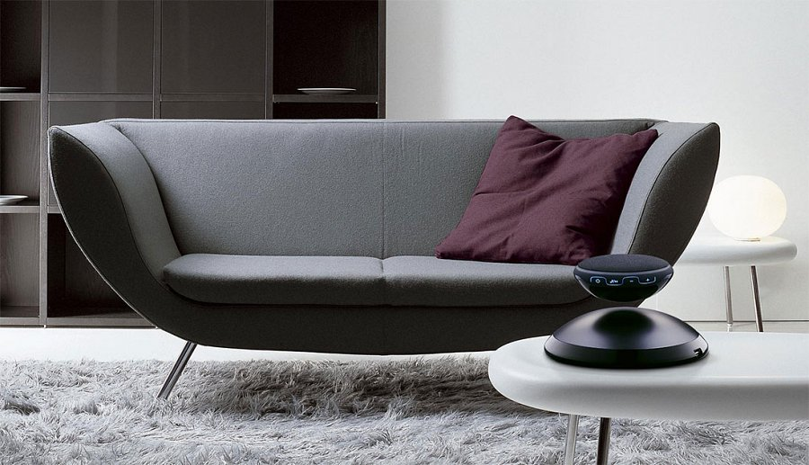
Mobilność

Ciesz się muzyką w domu, pracy, wszędzie tam, gdzie przyjdzie na to ochota. Niewielkie rozmiary, a także silne magnesy pozwalają przymocować głośnik np. do lodówki czy kierownicy roweru, wykorzystując go jako źródło muzyki lub zestaw głośnomówiący.

Panel dotykowy LED

Mobilny głośnik ASWY wyposażono w panel dotykowy LED, który pozwala zmieniać utwory, ustawiać głośność i odbierać połączenia za dosłownie muśnięciem przycisku. Głośnik posiada wbudowany mikrofon o wysokiej czułości, dzięki czemu można go używać jak zestawu głośnomówiącego prowadząc rozmowy bez konieczności używania telefonu. Urządzenie łączy się przy pomocy Bluetooth 4.0 (do 10 m), a za pośrednictwem portu USB znajdującego się w podstawie możemy wygodnie naładować swój telefon.

Dystrybucja w Polsce:
FORCETOP Sp. z o.o. – forcetop.com
tel. +48 62 594 00 00
office@forcetop.com
operator największej hurtowni z akcesoriami mobilnymi - http://B2Btrade.eu
Materiały graficzne w dużej rozdzielczości - https://drive.google.com/open?id=0B4O6Viq_ewfhanBMTlFja3czd3M
Zobacz film - https://www.youtube.com/watch?v=StqAezMkY34

